Тема: Поняття про символи та їх кодування

***Тип уроку:***засвоєння нових знань, формування вмінь і навичок.

**Обладнання:** комп’ютери, підручники, мультимедійна презента­ція.

**Програмне забезпечення:**  «Скарбниця знань»

Цілі уроку:

. **навчальні:**

•         розглянути способи кодування;

•         ознайомити з поняттями «біт», «байт»;

•         вчити розкодовувати інформацію;

**розвивальні:**

•         вчити давати чіткі, повні відповіді на запитання;

•         розвивати усне мовлення, уяву, логіку;

**виховні:**

•         виховувати взаємоповагу, культуру спілкування, інтерес до вивчення інформатики.

План уроку

І Організаційний момент

Вам потрібно згадати все те, що ми вчили на минулих уроках, бути активними, старанними та уважними.

***1.Гра « Створюємо настрій»***Я прийшов на урок для чого? (Учитися).

Треба бути яким? …(Спокійним).

Ми всі хто? …( друзі).

Одже ми повині що робити? …(Поважати один одного).

Мені це як? …(Приємно).

**2.Закони уроку**

**ІІ. Актуалізація опорних знань**

**Повторення раніше вивченого матеріалу**

**ІІІ Повідомлення теми уроку**

**1. Кросворд**

**[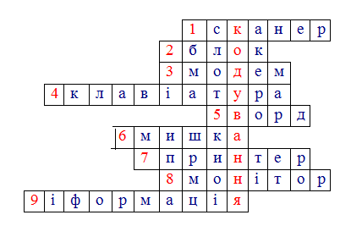](http://4.bp.blogspot.com/-dj3xMAsMv30/UuDuWBnRNDI/AAAAAAAAADw/Wj74ITxCaNA/s1600/%D0%BA%D1%80%D0%BE%D1%81%D0%B2%D0%BE%D1%80%D0%B4.png)**

1. Пристрій, за допомогою якого можна ввести в [комп](http://sotmarket.ru/)’ютер малюнки, фотографії, текст. *(сканер)*
2. Якщо є складна робота,

Мусить бути лиш охота,

Бо зі мною буде толк,

Адже я – системний*…(блок)*

1. Пристрій, який використовують для зв’язку між комп’ютерами та для виходу в Інтернет. *(модем)*
2. А, Б, В, Г, Ґ і кома –

 Всім, мабуть, уже відома

 Така клавішна структура.

  Звісно ж це*… (клавіатура)*

1. Я пишу листи і вірші,

Мої тексти найгарніші.

Хай підтвердить весь народ,

*Як усім потрібен документ …(Word)*

1. Я не нишпорю в коморах,

 Не ховаюся по норах.

 Ковзаю по столу трішки,

  Бо [комп](http://sotmarket.ru/)’ютерна я … *(мишка)*

1. Друкувальний пристрій. *(принтер)*
2. Я показую об’єкти,

         Фото-, відео проекти.  
         Я не плеєр, не мотор,  
         А звичайний *…(монітор)*

*9.*    Новини, повідомлення, відомості представ лені у різних видах. *(інформація)*[

**Віртуальна подорож**

   Отже, ми здійснимо віртуальну подорож – називається КОДУВАННЯ .

**ІІІ. Пояснення нового матеріалу.**

 Люди часто користуються **кодуванням інформації спеціальними символами.**

Наприклад, військові для збереження секретності під час навчань, спілкуючись у відкритому ефірі, користуються спеціальними кодами

Люди часто викорозумілий для вас. *Символ* -  це умовне позначення якого-небу А чи знаєте ви що таке символ? У перекладі з грецької символ означає знак, зрозумілий для вас. *Символ* -  це умовне позначення якого-небудь предмета або явища. або явища.

***Способи кодування інформації***

•        за допомогою букв;

•        цифр;

•        малюнків;

•        звуків;

•        жестів і міміки.

**1зупинка «Мелограма»**

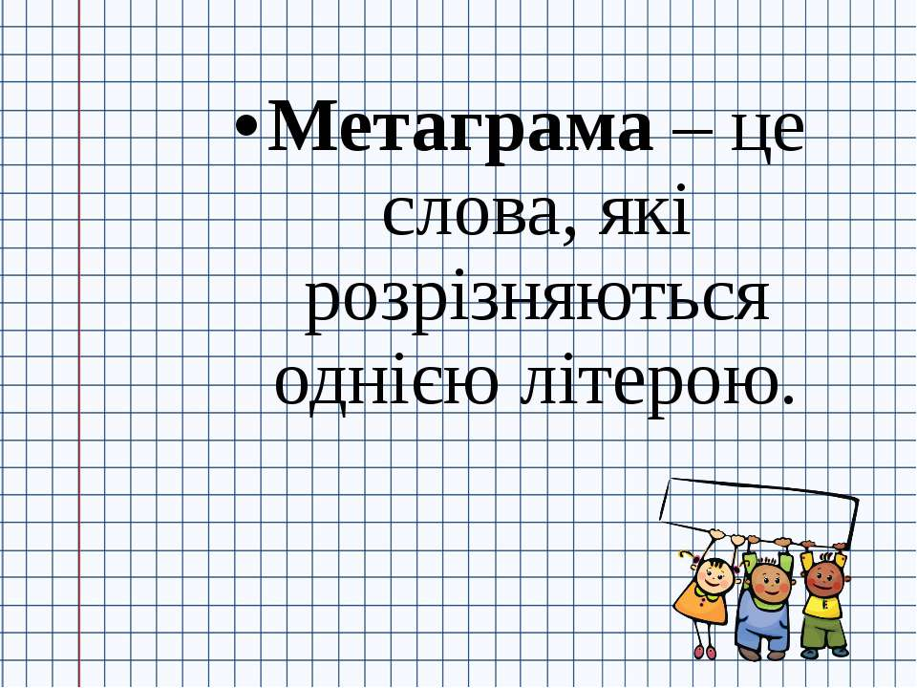

**2 зупинка «Ребусна**

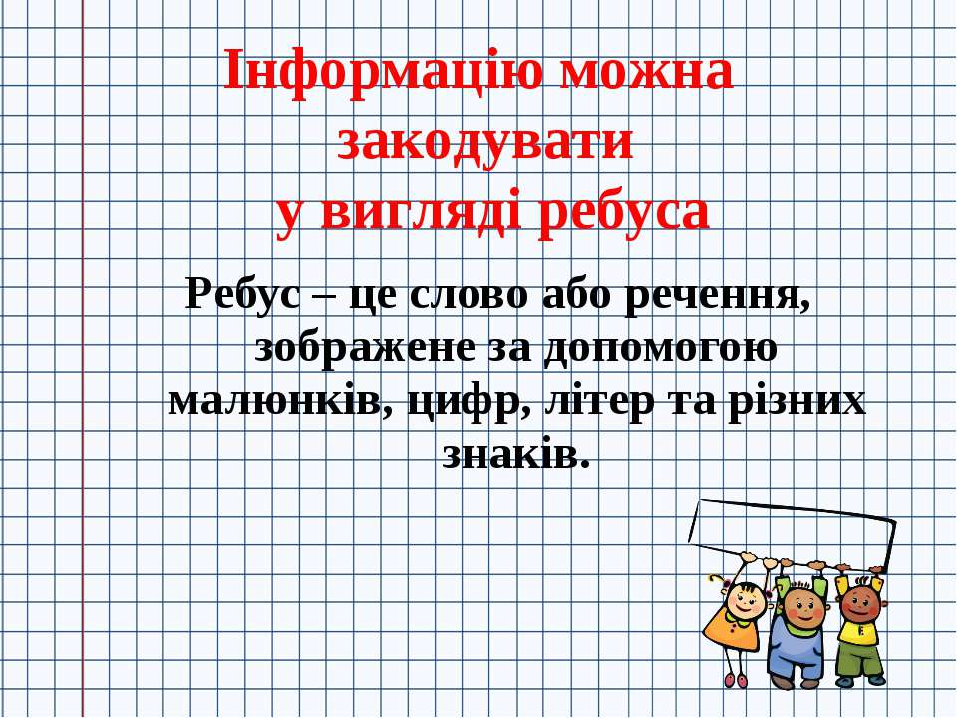

**3 зупинка «Танцюючі чоловічки»**

Письменник Конан Дойл написав цікаве оповідання "Танцюючі чоловічки". Його можна знайти й прочитати у книжці "Записки про Шерлока Холмса". Автор придумав цікавий спосіб кодування інформації.

Замість букв застосовуються чоловічки у різних позах. їх руки й ноги змінюють положення. Здається, що кожен з них виконує веселий танок. За допомогою цього коду передавалась інформація. [3]

Практична робота (закодувати слово «мир»

Американський художник Самюель Морзе придумав новий спосіб кодування. Букви кодувалися за допомогою крапок і тире. Такий код використовувався для телеграфування та радіопередач. Якщо замість крапки поставити цифру **0**, замість тире - **1**, то слово буде записано за допомогою двох цифр .Працюючи за [комп](http://sotmarket.ru/)'ютером, ти набираєш на клавіатурі букви, цифри, інші символи. Ця **інформація** потрапляє в [комп](http://sotmarket.ru/)'ютер у вигляді **кодів** і зберігається закодованою

Зупинка **“Біт та байт”**

У такому коді кожна з цифр 0 або 1 називається **біт,**а вісім таких цифр утворюють**байт.**

. 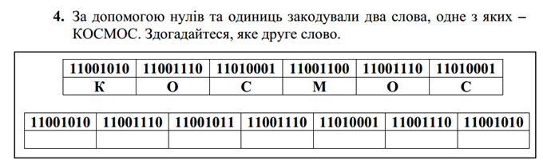

**Фізкультхвилинка** — Де ваші долоні?

(Діти показують руки, складають у ку­лачки.)

Тут-тут-тут!

А в долонях пальчики живуть.

(Розкривають кулачки і показують.)

Працювали пальчики,

(Пальчики в русі.) не лінувалися:

Ліпили, ліпили, малювали,

(Імітують ліплення, будівництво.)

Будували,будували — зупинилися.

- Як ви думаєте, а наш український алфавіт можна назвати кодом? а англійський?

**Робота з підручником**

**Практична робота (Програма «Сходинки»**

***1. Повторення правил техніки безпеки***

***Гра «Правильно - неправильно!»***

В клас комп'ютерний спітнілі ми вбігаємо щосили...*(ні)*

Витри старанно взуття, нам не потрібне сміття!*(так)*

За улюблений комп'ютер падаєм, мов спілі фрукти...*(ні)*

А щоб сісти нам за парту, вчитель нам дає команду! *(так)*

Ти підсунь дисплей близенько і шнури поправ хутенько! *(ні)*

Від екрана ти відсядь... Сантиметрів п'ятдесят! *(так)*

Голова болить моя, Потерплю годину я! *(ні)*

Ядротів не зачіпаю, правило це добре знаю! *(так)*

Як відчую щось горіле, промовчу я всім на диво...*(ні)*

В електронний клас науки сміло входь! Лиш вимий руки! *(так)*

**Робота за комп’ютером**

**Підсумок уроку**

* Чи сподобався вам сьогоднішній урок?\
* Що саме вам сподобалося на уроці?
* Що нового ви дізналися на  уроці?
* Що таке кодування повідомлення?
* Наведіть приклади кодування.
* Якими способами можна кодувати повідомлення?